INFORMAZIONI PERSONALI | Giovanni Battista Ratto
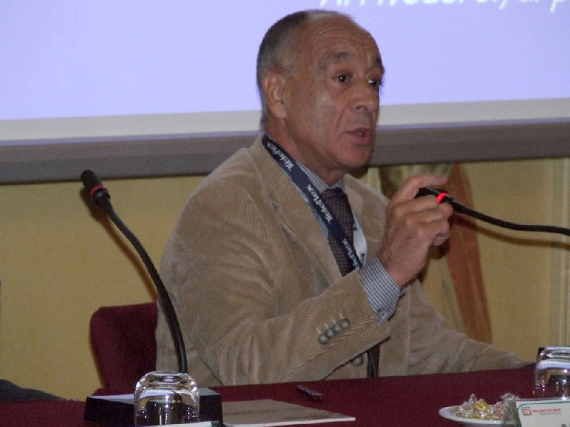
 | 
 | 
 | Sesso M | Data di nascita 03/09/1949 | Nazionalità Italiana

POSIZIONE RICOPERTA  Dal marzo 2010 | Direttore della S.C. Chirurgia Toracica  Presso l’ IRCCS Azienda Ospedaliera Universitaria San Martino – IST  L.go Rosanna Benzi n° 10, 16132 Genova

ESPERIENZA PROFESSIONALE

Giugno 2005 – marzo 2010

Ottobre 2000 – giugno 2005

Novembre 1988 – ottobre 2000

Luglio 1983 – ottobre 1988

Agosto 1977 – dicembre 1982

Agosto 1976 - luglio 1977

Direttore della S.C. Chirurgia Toracica presso l’Istituto Nazionale per la Ricerca sul Cancro (IST) di Genova.

Direttore della S.C. Chirurgia Toracica presso l’Azienda Ospedaliera Santa Croce e Carle di Cuneo.

Professore Associato di Chirurgia Toracica presso gli Istituti di Clinica Chirurgica e di Patologia Chirurgica dell’Università di Genova.

Professore Associato di Chirurgia Sperimentale presso gli Istituti di Clinica Chirurgica dell’Università degli Studi di Genova.

Assistente ordinario a tempo pieno presso l’Istituto di Patologia Speciale Chirurgica dell’Università di Genova.

Assegno Ministeriale presso l’Istituto di Patologia Speciale Chirurgica dell’Università di Genova.

.

INOLTRE ATTIVITA’ DI “CONSULTANT”  2006 ad oggi  2002 - 2005  1997 – 2000  1991 – 2001 | Consulente Ufficiale Convenzionato per la Chirurgia Toracica presso l’Ospedale Santa Corona di Pietra Ligure.  Consulente per la disciplina Chirurgia Toracica presso l’Azienda Ospedaliera Santi Antonio e Biagio e Cesare Arrigo di Alessandria.  Consulente per la disciplina Chirurgia Toracica presso l'ASL 2 Savonese (Ospedale San Paolo di Savona).  Consulente Ufficiale Convenzionato per la Chirurgia Toracica presso l’Azienda Ospedaliera Santa Corona di Pietra Ligure.

ATTIVITA’ DIDATTICA

1989 – 1990  1983 – 1989  1992 – oggi  1991 – 1992  1990 – 1991  1994 – 2000  1992 – 2000  1985 – 1991  1990 – 2000  1985 – 1989  1990 – oggi  1989 – 1990  1990 – 2000  1985 – 1986 | Professore Associato  Titolare del corso di Chirurgia Toracica presso l’Università di Genova.  Titolare del corso ufficiale del corso integrato di Semeiotica Chirurgica e Chirurgia Sperimentale.  Scuola di Specializzazione in Chirurgia Generale:  Insegnamento di Chirurgia Generale.  Insegnamento di Endocrinochirurgia.  Insegnamento di Patologia Chirurgica.  Scuola di specializzazione in Chirurgia Generale ad indirizzo Chirurgia Oncologica:  insegnamento di Tecniche Chirurgiche Speciali in Oncologia.  Scuola di Specializzazione in Malattie dell’Apparato Respiratorio: insegnamento di Chirurgia Toracica.  insegnamento di Terapia Chirurgica della Tubercolosi e delle Malattie dell’Apparato Respiratorio.  Scuola di Specializzazione in Cardiochirurgia :  Insegnamento di Patologia Chirurgica Generale.  Insegnamento di Clinica Chirurgica Generale.  Scuola di Specializzazione in Chirurgia Toracica:  Insegnamento di Chirurgia delle Neoplasie del Torace.  Insegnamento di Istituzioni di Chirurgia Generale Applicata.  Scuola di Specializzazione in Chirurgia Vascolare: insegnamento di Semeiotica Clinica delle Arteriopatie.  Scuola di Specializzazione in Chirurgia d’Urgenza e Pronto Soccorso: insegnamento di Terapia Intensiva.

ISTRUZIONE E FORMAZIONE

10/07/1986  22/06/1979  30/07/1974 | Specializzazione in Chirurgia Vascolare presso l’Università di Genova con punti 50/50 e lode  Specializzazione in Chirurgia Generale presso l’Università di Genova con punti 50/50  Laurea in Medicina e Chirurgia presso l’Università di Genova con punti 110/110 e lode

FREQUENZE ALL’ESTERO

1998  1997  1991  1990  1989  1981  1980 e 1983 | Università di Toronto (Canada): presso il Toronto General Hospital, Chirurgia Toracica.  Bromptom Hospital di Londra (Gran Bretagna): presso Dip. Chirurgia Toracica.  Università del Texas (USA): presso l’Houston Thorax Institute.  Ospedale Calmette di Lille (Francia): presso il Dip. Chirurgia Toracica.  Ospedale MD Anderson di Houston (USA): presso il Dip. Chirurgia Toracica.  Università di Erlangen (Germania): presso Dip. Chirurgia Vascolare.  Università di Bruxelles (Belgio): presso Dip. Chirurgia Toracica.

ATTIVITA’ OPERATORIA

Ha complessivamente effettuato, come primo operatore, oltre 5000 interventi chirurgici, la maggior parte dei quali è classificabile nell’ambito della chirurgia toracica maggiore. In particolare il Prof. Giovanni B. Ratto si è dedicato, oltre alla tradizionale chirurgia esofagea, polmonare, mediastinica e vascolare, a terapie chirurgiche innovative, quali: chirurgia mini-invasiva per il trattamento del carcinoma polmonare e dell’esofago, chirurgia mini-invasiva per il trattamento del timoma e della miastenia gravis, perfusione ipertermica con antiblastici del polmone isolato nel trattamento delle metastasi polmonari; trattamento combinato chemioterapia di induzione personalizzata/chirurgia nel carcinoma polmonare non a piccole cellule localmente avanzato; trattamento multimodale (includente la pleuro-pneumonectomia e pleurectomia/decorticazione) del mesotelioma pleurico maligno; terapia dei tumori di Pancoast; ricostruzioni complesse della parete toracica.

ATTIVITA’ SCIENTIFICA

Il Prof. Giovanni B. Ratto ha complessivamente prodotto oltre 250 pubblicazioni scientifiche a stampa. Tra i lavori scientifici prodotti, oltre 50 sono stati pubblicati sulle principali riviste internazionali, includenti -Gastroenterology, Surg. Gynecol. Obstet., Cancer, J. Thorac. Cardiovasc. Surg., J. de Chirurgie, Chest, J. Surg. Res., Acta Chir. Scandinavica, Ann. Thorac. Surg., Acta Chir. Belgica, Ann. Chirurgie, Scand. J. Thorac. Cardiovasc. Surg., Lung Cancer, Vasc. Surg., Cancer Immunol. Immunother., Oncology Digest, Eur. Surg. Res., Cancer Detect. Prevent., Reg. Cancer Treat., Eur. J. Cancer, J. Cardiovasc. Surg.

COMPETENZE PERSONALI

Lingua madre | Italiano
Altre lingue | COMPRENSIONE |  | PARLATO |  | PRODUZIONE SCRITTA
Altre lingue | Ascolto | Lettura | Interazione | Produzione orale
Francese | Avanzato | Avanzato | Avanzato | Avanzato | Avanzato
Inglese | Avanzato | Avanzato | Avanzato | Avanzato | Avanzato

“MEMBERSHIP”

IASLC – International Association for the Study of Lung Cancer.

EACTS - European Association for Cardio-Thoracic Surgery.

SICT – Società Italiana di Chirurgia Toracica

